Контрольная работа № 3
Вариант 1
1. Не выполняя построения, установите, принадлежит ли графику функции 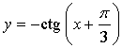 точка:
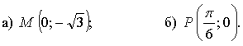
2. Исследуйте функцию на четность.
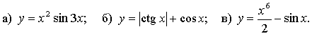
3. Исследуйте функцию на периодичность; укажите основной период, если он существует.
4. Решите графически уравнение 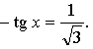

5. Постройте график функции, указанной в пункте а) или б).
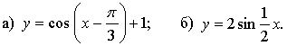

6. При каком значении параметра а неравенство имеет единственное решение? Найдите это решение.
Вариант 2
1. Не выполняя построения, установите, принадлежит ли графику функции 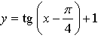 точка:
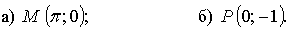
2. Исследуйте функцию на четность.
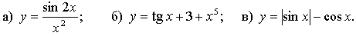
3. Исследуйте функцию на периодичность; укажите основной период, если он существует.
4. Решите графически уравнение

5. Постройте график функции, указанной в пункте а) или б).
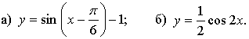

6. При каком значении параметра а неравенство имеет единственное решение? Найдите это решение.
Решение контрольной работы
Вариант 1
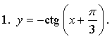
а) 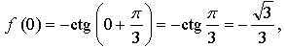 значит, точка 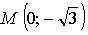 не принадлежит графику функции.
б) 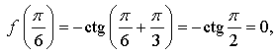 значит, точка 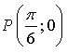 принадлежит графику функции.
Ответ: а) нет; б) да.
2. а)
значит, функция нечетная.
б)
f(x), значит, функция четная.
в) 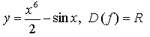
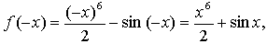 значит, функция ни четная, ни нечетная.
Ответ: а) нечетная; б) четная; в) ни четная, ни нечетная.
3.
Пусть Т – основной период функции, тогда
Т = П – основной период для функции
Т = 2П – основной период для функции у = cos х.
Значит, f(x).
Ответ: Т = 2П.
4. 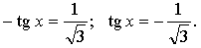
Построим графики функций y = tg x и 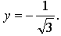
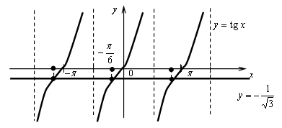
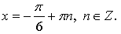
Ответ:
5. а) 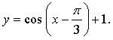
График функции получен параллельным переносом графика функции у = cos х на единиц вправо и на 1 единицу вверх.
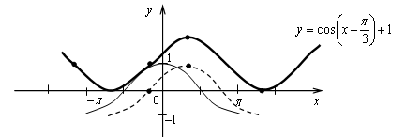
б) 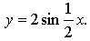
График функции получен из графика функции у = sin х растяжением от оси х и от оси у в 2 раза.
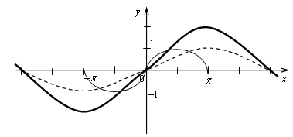
6.
у = а – х²
у = ⏐sin х⏐
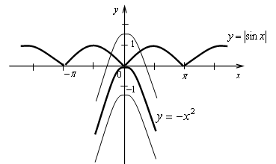
Если а < 0, то неравенство не имеет решений;
а > 0, то неравенство имеет бесконечно много решений;
а = 0, то неравенство имеет единственное решение х = 0.
Ответ: а = 0.

